**The experience economy - Joseph PINE II y James GILMORE**

**Preguntas de Trabajo Práctico**

NOTA: no es requerida la lectura ni recordación desde la página 17 inclusive hasta la 20 del texto. Es obligatoria desde la 1ra hasta la página 16.

1. ¿Qué 3 elementos hacen resurgir con fuerza la idea de una economía de experiencia?
2. Defina y caracterice una experiencia. Diferencias con Producto y Servicio.
3. Explique y grafique las dimensiones y campos de la experiencia
4. Describa “impresiones” y sus distintas dimensiones.
5. De 3 ejemplos distintos (reales si conoce, o invente) de experiencias con estimulación de los sentidos.
6. ¿Qué es la personalización masiva? Explique la progresión del valor.
7. ¿Cuáles son las ventajas para la empresa de la personalización masiva?
8. Describa los 4 tipos de personalización masiva.
9. ¿Qué aporta el ciberespacio al tema “sacrificio del cliente”?

Respuestas

1. La diferenciación, prosperidad e internet
2. Las experiencias son una serie de eventos memorables que pueden generar en las personas sensaciones personales, emociones físicas, intelectuales o incluso espirituales. Por lo tanto, nunca habrá 2 experiencias iguales, ya que cada “presentación” de la experiencia entra en interacción con el estado mental del individuo antes de vivirla.

La diferencia es que cuando se compra un producto o un servicio se contrata mercaderías tangibles o actividades intangibles, mientras que, en una experiencia, el cliente paga por pasar tiempo disfrutando de esa serie de eventos memorables que una empresa ofrece a cambio de comprometerlo personalmente.

1. Entretenimiento: La persona absorbe pasivamente las experiencias a través de los sentidos, como como ocurre al leer, ver una película o escuchar música. Las personas buscan entretenerse, desconectar, pasar el tiempo, pero en una actitud pasiva (observadores).

Educativo: Una experiencia educativa involucra activamente la mente del visitante (si se trata de una actividad intelectual) y/o su cuerpo (en el caso de un aprendizaje físico).

Escapista: Antítesis del puro entretenimiento. Los invitados de la experiencia escapista están complemente inmersos en ella. La práctica de deportes extremos es un buen ejemplo.

Estético: Una experiencia estética implica la observación y disfrute del entorno o del ambiente físico de un lugar, dejándolo intacto. Visitar un monumento o un entorno natural son experiencias con componentes estéticos.

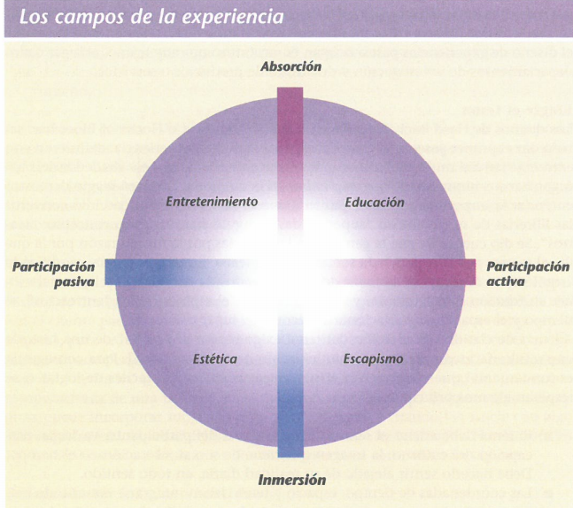

1. Las impresiones son los recuerdos que el cliente se lleva de la experiencia, asociados a ciertas dimensiones específicas.
   1. El tiempo: las representaciones del tema pueden ser tradicionales, contemporáneas o futurísticas.
   2. El espacio: se las puede diseñar locales o cosmopolitas, hogareñas o en el ámbito de trabajo, en interiores o en los más exóticos exteriores.
   3. La tecnología: las habrá de vanguardia o artesanales, naturales o artificiales.
   4. La autenticidad: las representaciones pueden ser originales o, en algunos casos, imitaciones.
   5. La sofisticación: los signos indican el nivel de refinamiento o lujo.
   6. La escala: el tema puede representarse como algo grandioso, o sencillo y pequeño.
2. Cines IMAX, Cirque Du Soleil y Starbucks
3. Significa personalizar un servicio que permita atender a los clientes (masas) de manera única.

La progresión del valor económico, tal como puede apreciarse en el dibujo de abajo, muestra claramente que en el mercado surgieron los bienes tras las materias primas y tras ellos los servicios, para finalmente dar paso en la actualidad al nacimiento de un nuevo tipo de oferta en el mercado: las experiencias

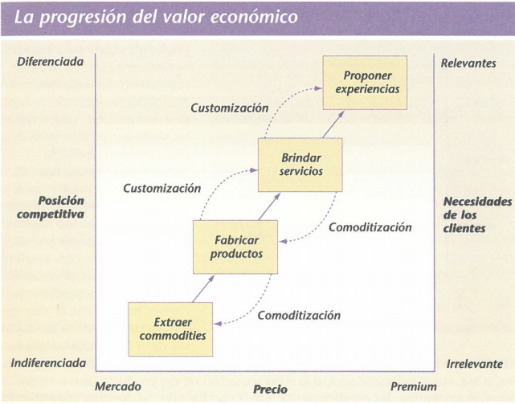

1. Las ventajas son: Mejores precios, menos necesidad de descuentos, mayores ingresos por clientes, más cliente con menores costos de adquisición, niveles de retención más altos diferenciación ante sus competidores.
2. Personalización colaborativa o la experiencia exploratoria: La empresa interactuar directamente con el cliente para definir que necesita y luego lo produce. El valor final surgirá del trabajo conjunto.

Personalización adaptativa o experiencia real: El cliente enfrenta una multiplicidad de ofertas, y este debe encontrar la que mejor se adapte a sus necesidades y requerimientos. Es el cliente el que define el valor.

Personalización cosmética o la experiencia gratificante: La compañía genera distintas opciones para un mismo producto. Se modifican las formas de un producto para que siente especialmente diseñadas para el cliente.

Personalización transparente o la experiencia elusiva: El cliente recibe una oferta a medida sin enterarse, explícitamente, del proceso de personalización llevado a cabo.

1. El ciberespacio es un excelente medio para evaluar el nivel de sacrificio (la brecha entre lo entre lo que realmente quiere y lo que finalmente acepta el cliente), empezando por ejemplo con una herramienta tan económica y sencilla como el e-mail. También permite, a partir del marketing uno a uno, sentar las bases de una relación de aprendizaje que crece, se profundiza y torna más inteligente con el tiempo. Cuanto más le enseñe el cliente a la empresa, mejor preparada estará para brindarle exactamente lo que quiere.

Es decir, que a través del ciberespacio se reduce la brecha o el nivel de sacrificio del cliente.